附件3

广州市2024年高新技术企业（补充公布）
证书领取指引

- 集中发放时间
2025年5月23日（星期五），共1天。
上午：9:00-12:00，下午：14:00-18:00
二、集中发放地点
广州市天河区马场路26号（广发证券大厦一楼大厅）。
三、领取流程
企业领取人员先完成线上登记，然后按领证日期到现场领取、完成签收。
（一）线上登记。在领证日期前，由企业领取人员扫描下方二维码填写相关信息，并上传企业营业执照盖章电子版、授权委托书（模板见附件）盖章电子版，点击“提交”后生成核销凭证并保存。
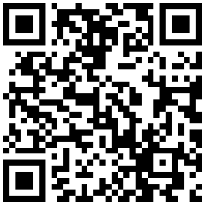
线上登记二维码
（二）现场领取。企业领取人员需与授权委托书一致，按照指定日期抵达现场到指定窗口办理，出示核销凭证、本人身份证原件（无需携带纸质营业执照、授权委托书）。


证书领取窗口查询二维码

四、注意事项
（一）证书领取人员临时有变化的，需变更授权委托书并重新进行线上登记；不接受代理机构代领高企证书，以保障证书有序、准确发放。
（二）现场停车位有限，建议领取人搭乘公共交通前往。
（地铁：5号线潭村站D出口，公交：国防大厦站、红线女中心站）。
（三）企业因特殊情况无法在集中发放期领取证书的，可自5月26日起按照上述领取流程在工作日领取证书，现场领取地点：天河区马场路26号（广发证券大厦13楼04单元）。
五、咨询电话
020－38029263、38029233。

附件：授权委托书（模板）
附件

授 权 委 托 书（模板）

兹有我单位 （全称）需办理2024年高新技术企业纸质证书（证书编号为：GR2024440XXXXX）领取事务，现授权委托我单位员工 （身份证号： ，手机号： ）前往贵单位办理。

单位名称（公章）：
2025年 月 日

